NỘI DUNG ĐỀ NGHỊ ĐƯA LÊN WEBSITE TRƯỜNG

Họ tên giáo viên: Lê Thị Hồng Đào
Môn dạy: Địa Lí 6,7
Nội dung đưa lên Website: (Địa Lí- Khối:6)

Bài 22 CÁC ĐỚI KHÍ HẬU TRÊN TRÁI ĐẤT

1. MỤC TIÊU:
1.1. Kiến thức:
Hoạt động 1:
- Học sinh nắm được vị trí và đặc điểm của các đường chí tuyến và vòng cực trên bề mặt Trái Đất.
Hoạt động 2:
- Sự phân chia BMTĐ ra các đới khí hậu theo vĩ độ
1.2. Kỹ năng:
- Trình bày được các vành đai nhiệt, các đới khí hậu và đặc điểm của các đới khí hậu trên BMTĐ.
1.3. Thái độ: Giáo dục ý thức học bộ môn.

HƯỚNG DẪN CỦA GV | NỘI DUNG BÀI HỌC
Các em xem hình 58 xác định về các vành đai nhiệt trên lược đồ các đới khí hậu.  + Tại sao phải phân chia Trái Đất thành các đới khí hậu? Sự phân chia đó phụ thuộc vào các nhân tố nào quan trọng nhất?  TL: - Vì các vùng đất nằm ở các vĩ độ khác nhau thì có khí hậu khác nhau.  - Phụ thuộc vào vĩ độ; biển và lục địa; hoàn lưu khí quyển.  - Trong đó vĩ độ là quan trong nhất.  - Quan sát H58 các đới khí hậu, lên bảng xác định trên lược đồ các đới khí hậu.  ? Xác định vị trí đới nóng ( góc chiếu ánh sáng MTrời; nhiệt độ, gió, lượng mưa)?  - Vị trí: 23⁰27’B – 22⁰27’N.  - Góc chiếu quanh năm lớn, thời gian chiếu sáng trong năm chênh nhau ít.  - Nóng quanh năm.  - Gió tín phong.  - Mưa TB 1000mm – 2000mm/ N.  ? Xác định vị trí 2 đới ôn hòa( ôn đới), ( góc chiếu ánh sáng MTrời; nhiệt độ, gió, lượng mưa)?  Vị trí: Từ 23⁰27’ B,N – 66⁰ 33’ B,N.  - Góc chiếu và thời gian chiếu sáng trong năm chênh nhau lớn.  - Nhiệt độ trung bình.  - Gió tây ôn đới.  - Mưa 500mm – 1000mm/ N.  ? Xác định vị trí 2 đới lạnh( hàn đới), ( góc chiếu ánh sáng MTrời; nhiệt độ, gió, lượng mưa)?  Vị trí: 66⁰33’ B,N – cực B,N.  - Góc chiếu quanh năn nhỏ, thời gian chiếu sáng dao động lớn.  - Quanh năm giá lạnh.  - Gió đông cực.  - Mưa < 500mm/ N.  Ngoài các đới trên người ta còn phân ra một số đới có phạm vi hẹp hơn như xích đới( gần xích đạo). Cận nhiệt đới ( gần các chí tuyến).  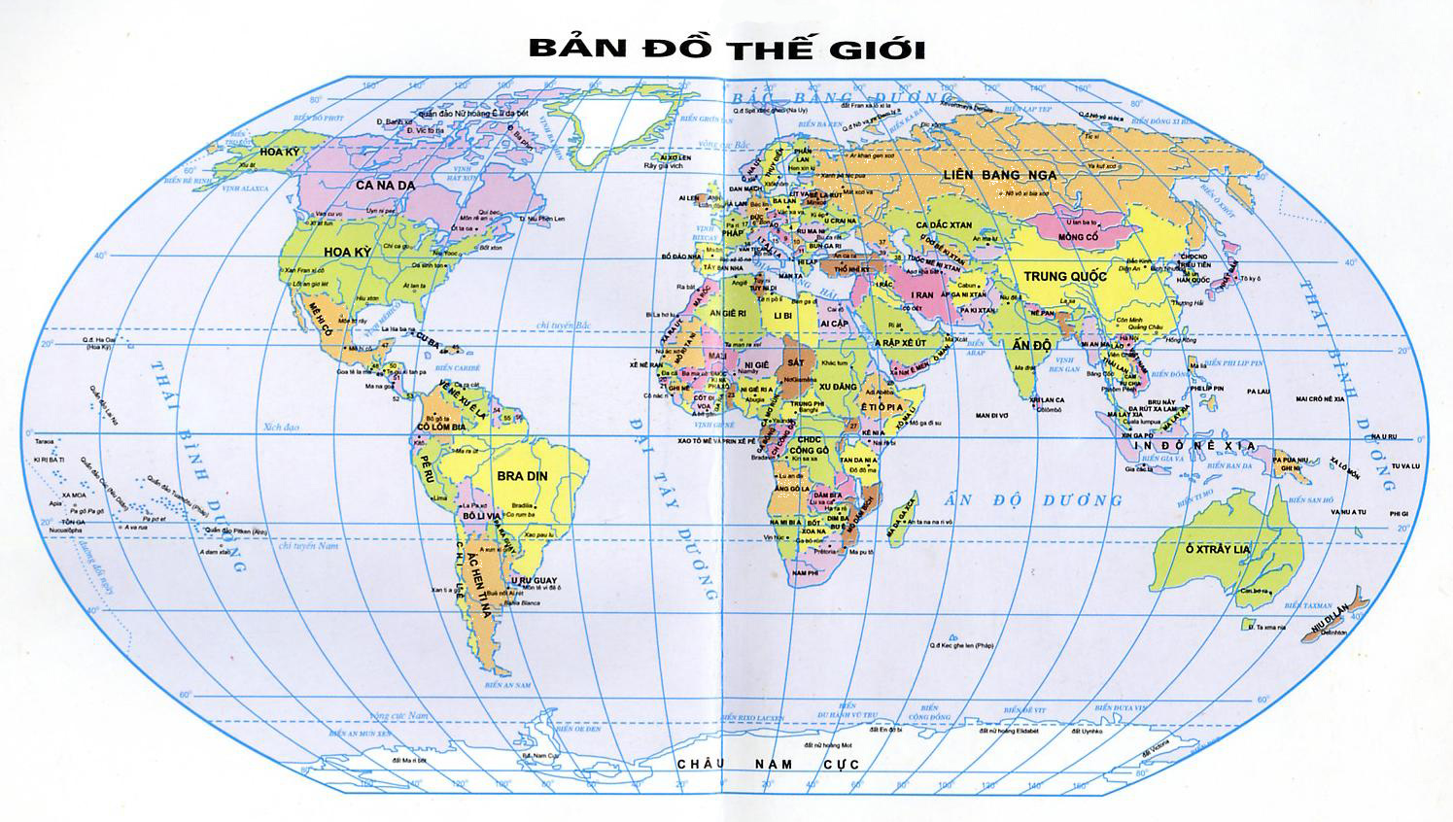  ? Việt nam nằm trong đới khí hậu nào? | I. Sự phân chia BMTĐ ra các đới khí hậu theo vĩ độ:  - Tương ứng với các vành đai nhiệt có 5 đới khí hậu theo vĩ độ:  1. Nhiệt đới.  - Vị trí: 23⁰27’B – 22⁰27’N.  - Góc chiếu quanh năm lớn, thời gian chiếu sáng trong năm chênh nhau ít.  - Nóng quanh năm.  - Gió tín phong.  - Mưa TB 1000mm – 2000mm/ N.  2. đới ôn hòa.  Vị trí: Từ 23⁰27’ B,N – 66⁰ 33’ B,N.  - Góc chiếu và thời gian chiếu sáng trong năm chênh nhau lớn.  - Nhiệt độ trung bình.  - Gió tây ôn đới.  - Mưa 500mm – 1000mm/ N.  2. đới lạnh.  Vị trí: 66⁰33’ B,N – cực B,N.  - Góc chiếu quanh năn nhỏ, thời gian chiếu sáng dao động lớn.  - Quanh năm giá lạnh.  - Gió đông cực.  - Mưa < 500mm/ N.
Bài tập
- Các chí tuyến và vòng cực nằm ở đường vĩ tuyến bao nhiêu?
- Các chí tuyến và vòng cực là ranh giới phân chia ra mấy đới khí hậu?
- Nêu đặc điểm của các đới khí hậu trên trái đất.?
Dặn Dò: Học bài, xem bài 23.

